Лабораторна робота 5. Нормальна хода

Завдання 1: На приведених фотографіях визначити фазу нормальної ходи, написати ключовий момент та м’язи, які працюють (оцінюємо по лівій нозі)

№ 1


1. Фаза ходи ___________________________________

2. Ключовий момент_____________________________
___________________________________

3. Ключові м’язи ___________________________________

№ 2

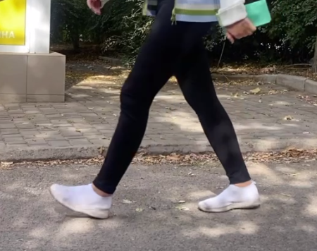

1. Фаза ходи ___________________________________
2. Ключовий момент_____________________________
3. Ключові м’язи ___________________________________

№ 3



1. Фаза ходи ______________________________
2. Ключовий момент_____________________________________________________
3. Ключові м’язи ________________________________________________________

№ 4

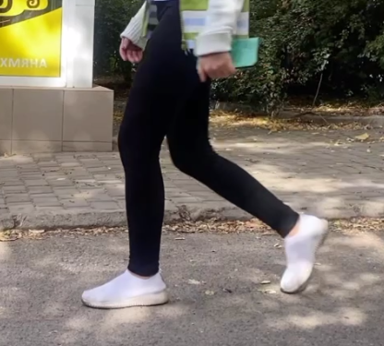

1. Фаза ходи _______________________________________
2. Ключовий момент________________________________
3. Ключові м’язи __________________________________

№ 5



1. Фаза ходи _______________________________________
2. Ключовий момент________________________________
3. Ключові м’язи __________________________________

№ 6

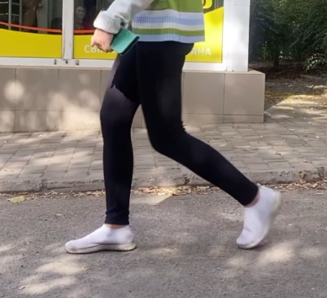

1. Фаза ходи _______________________________________
2. Ключовий момент________________________________
3. Ключові м’язи __________________________________
№ 7



1. Фаза ходи _______________________________________
2. Ключовий момент________________________________
3. Ключові м’язи __________________________________

№ 8

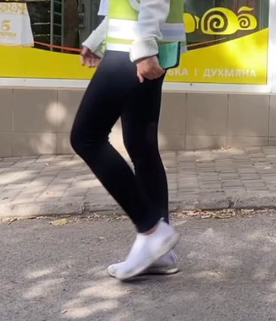

1. Фаза ходи ____________________________________

2. Ключовий момент______________________________

3. Ключові м’язи __________________________________

Завдання 2. Вкажіть номера фотографій, фази ходьби на яких є ключовими у забезпеченні довжини кроку

Завдання 3. Складіть правильну послідовність фаз ходьби, починаючи з Initial Contact при існуючій нумерації фотографій

Завдання 4. Під час спостережного аналізу ходи у пацієнта в фазі Initial Contact виявлено відхилення – контакт із підлогою відбувається не п'ятою, а повною стопою.
До якого функціонального завдання ходи належить ця фаза?________________________________________________________________________
Які найбільш ймовірні причини цього відхилення можуть бути в пацієнта з порушеннями НС? (і верхній і нижній мотонейрон)

